**(Template ini berlaku mulai penerbitan tahun 2024)**

**Pengembangan Sistem Manajemen Pelatihan Berbasis Web dengan Pendekatan Design Thinking untuk Meningkatkan Efisiensi Administrasi di BPSDM Provinsi Maluku**

|  |
| --- |
| **Achmad Fuad**1, **, *Arifandy Mario Mamonto**2, **, Saiful Do. Abdullah**3**,*Muhammad Sabri Ahmad**4  1,2,3,4Fakultas Teknik, Universitas Khairun Jl. Jusuf Abdulrahman, Gambesi, Ternate Selatan, Maluku Utara, Indonesia Email: ad_4ss@yahoo.com1, arifandymario@unkhair.ac.id,2, saifulabdullah12@gmail.com3,msabri@unkhair.ac.id4 |

Dikimkan: tgl. bln. thn. Direvisi: tgl. bln. thn. Diterima: tgl. bln. thn.

Abstrak

Administrasi pelatihan ASN di lingkungan BPSDM Provinsi Maluku Utara masih dilakukan secara manual, sehingga menimbulkan inefisiensi dalam pengelolaan data peserta, proses pendaftaran, dan dokumentasi hasil pelatihan. Penelitian ini bertujuan mengembangkan sistem manajemen pelatihan berbasis web menggunakan pendekatan Design Thinking. Metodologi ini melibatkan lima tahap utama: Empathize, Define, Ideate, Prototype, dan Test, yang secara partisipatif melibatkan pengguna akhir sebagai sumber kebutuhan sistem.

Hasil implementasi sistem menunjukkan peningkatan efisiensi signifikan, yaitu waktu administrasi berkurang hingga 50% dibanding metode konvensional. Sistem ini juga mampu meningkatkan akurasi pelaporan data pelatihan serta memfasilitasi pelacakan peserta dan program secara real-time. Evaluasi dilakukan melalui pengujian sistem menggunakan metode blackbox dan wawancara pengguna, yang menunjukkan tingkat epuasan tinggi pada aspek antarmuka dan fungsionalitas. Sistem ini tidak hanya mendukung prinsip transformasi digital pemerintahan, tetapi juga dapat diadopsi sebagai model aplikasi pada instansi pelatihan lainnya. Hasil penelitian ini menunjukkan bahwa pendekatan Design Thinking mampu menciptakan solusi digital yang relevan, adaptif, dan berpusat pada pengguna.

Kata kunci: sistem manajemen pelatihan, Design Thinking, efisiensi administrasi, aplikasi web, transformasi digital*.*

Abstract

*The training administration for civil servants at North Maluku's BPSDM remains manual, leading to inefficiencies in data management, registration processes, and documentation. This study aims to develop a web-based training management system using the Design Thinking methodology, involving five key stages: Empathize, Define, Ideate, Prototype, and Test. These stages engage users to gather system requirements iteratively and participatively. The system implementation showed a 50% reduction in administrative time compared to traditional methods. It also improved data reporting accuracy and enabled real-time tracking of training programs and participants. Evaluation was conducted through black-box testing and user interviews, revealing high user satisfaction in both interface and functionality aspects. The system supports the government’s digital transformation principles and offers a scalable model for other training institutions. The findings affirm that the Design Thinking approach can produce adaptive, user-centered digital solutions that address administrative challenges effectively.*

*Keywords: training management system; Design Thinking; administrative efficiency; web application; digital transformation*

**PENDAHULUAN**

Transformasi digital dalam sektor pemerintahan menjadi pilar utama dalam meningkatkan efektivitas pelayanan publik, termasuk dalam pengelolaan pelatihan dan pengembangan sumber daya manusia aparatur negara. Di era keterbukaan dan efisiensi, kebutuhan akan sistem informasi yang adaptif, terintegrasi, dan berbasis web menjadi semakin mendesak. Namun, dalam konteks Badan Pengembangan Sumber Daya Manusia (BPSDM) Provinsi Maluku Utara, administrasi pelatihan Aparatur Sipil Negara (ASN) masih dijalankan secara manual, yang menimbulkan berbagai tantangan seperti redundansi data, keterlambatan laporan, serta beban kerja administratif yang tinggi [1], [2].

Perkembangan teknologi informasi membuka peluang untuk melakukan perombakan sistem pelatihan berbasis teknologi, dengan pendekatan yang lebih berorientasi pada kebutuhan pengguna. Salah satu pendekatan inovatif yang banyak digunakan dalam pengembangan produk digital adalah Design Thinking. Pendekatan ini mengutamakan empati terhadap pengguna, proses iteratif, serta solusi yang berbasis pada identifikasi masalah yang nyata [3], [4], [5]. Dalam konteks pelatihan ASN, penerapan Design Thinking telah terbukti mampu meningkatkan kualitas interaksi pengguna dengan sistem, serta menghasilkan fitur-fitur yang lebih relevan terhadap kebutuhan administratif [6], [7].

Di sisi lain, digitalisasi dalam pelatihan ASN juga merupakan bagian integral dari agenda nasional Smart Governance dan Sistem Pemerintahan Berbasis Elektronik (SPBE). Penelitian sebelumnya menunjukkan bahwa sistem pelatihan berbasis digital dapat meningkatkan efisiensi operasional, mempercepat proses pelayanan, serta mendukung pengambilan keputusan berbasis data [8], [9], [10]. Misalnya, Xue [9] menekankan bahwa transformasi pelatihan kader tidak hanya melibatkan teknologi, tetapi juga pembentukan budaya digital serta manajemen risiko. Sementara itu, Tsakalidis dan Vergidis [11] menyoroti pentingnya pendekatan Business Process Redesign (BPR) dalam menyederhanakan proses pelatihan kompleks di lembaga publik.

Meskipun banyak studi menyoroti manfaat transformasi digital dan Design Thinking dalam pelatihan, sebagian besar masih berfokus pada konteks korporat atau lembaga besar berskala nasional. Sedikit penelitian yang mengeksplorasi implementasi desain sistem pelatihan berbasis web di tingkat pemerintahan daerah, khususnya di wilayah dengan keterbatasan infrastruktur seperti Maluku Utara. Oleh karena itu, penelitian ini bertujuan untuk mengembangkan sistem manajemen pelatihan berbasis web menggunakan pendekatan Design Thinking untuk meningkatkan efisiensi administrasi pelatihan ASN di BPSDM Provinsi Maluku Utara. Sistem yang dikembangkan mencakup proses registrasi peserta, pengelolaan jadwal, manajemen data pelatihan, evaluasi, serta pelaporan, dalam satu platform digital terintegrasi.

METODE PENELITIAN

Penelitian ini menggunakan pendekatan Design Thinking, yaitu metodologi pengembangan solusi yang berorientasi pada pengguna, bersifat iteratif, dan fokus pada pemahaman mendalam terhadap permasalahan. Pendekatan ini terdiri dari lima tahap utama: *Empathize, Define, Ideate, Prototype,* dan *Test*.

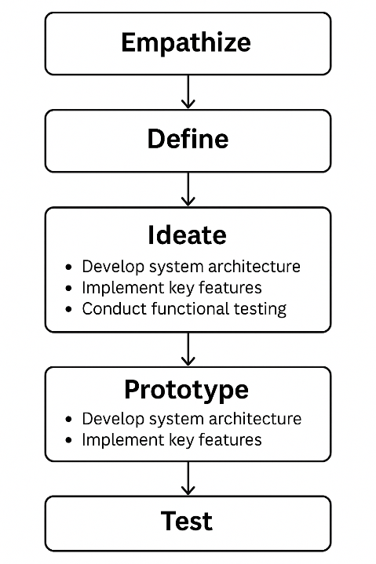Gambar 1.Tahapan penelitian

1. **Empathize**

Tahap ini bertujuan untuk memahami kebutuhan, hambatan, dan kebiasaan pengguna sistem pelatihan di BPSDM Provinsi Maluku Utara. Peneliti melakukan observasi langsung terhadap proses administrasi pelatihan serta wawancara dengan pegawai dan peserta pelatihan untuk menggali pain-points utama, seperti pengisian data berulang, kesalahan rekap, dan keterlambatan informasi.

1. **Define**

Berdasarkan hasil tahap Empathize, masalah utama yang didefinisikan adalah: (1) belum adanya sistem terintegrasi untuk pengelolaan data pelatihan, (2) waktu administrasi yang panjang, dan (3) rendahnya transparansi data pelatihan. Kebutuhan yang dirumuskan mencakup sistem yang cepat, akurat, mudah digunakan, dan mampu menampilkan laporan secara otomatis.

1. **Ideate**

Tim pengembang melakukan brainstorming untuk menghasilkan berbagai solusi digital. Beberapa ide utama yang diajukan mencakup: pengembangan aplikasi berbasis web, dashboard pelaporan pelatihan, sistem registrasi online, notifikasi otomatis, dan level akses berbeda bagi pengguna.

1. **Prototype**

Tahap ini menghasilkan purwarupa sistem bernama SIDIKLAT (Sistem Informasi Pendidikan dan Pelatihan ASN). Sistem dibangun berbasis web menggunakan Laravel Framework dan database. Model sistem dirancang berbasis arsitektur client-server, di mana frontend dikembangkan dengan Laravel Blade dan backend diolah melalui REST API. Diagram arsitektur sistem ditampilkan pada Gambar 1.

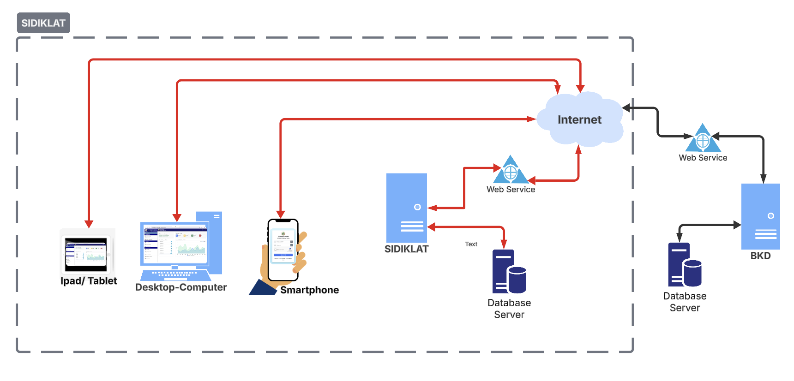

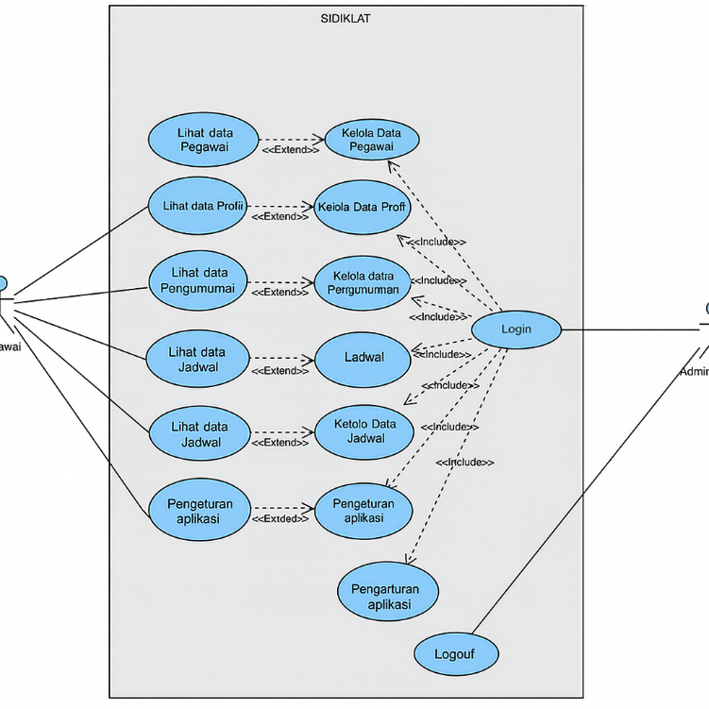Gambar 2. Arsitektur SIDIKLAT

Gambar 3 Desain rancangan aplikasi

1. **Test**

Evaluasi dilakukan melalui dua pendekatan, Pertama, pengujian fungsional sistem dilakukan dengan pendekatan Blackbox Testing untuk memastikan seluruh fitur berjalan sesuai kebutuhan. Kedua, dilakukan evaluasi pengguna melalui survei dan wawancara terhadap 18 responden, terdiri dari admin, operator, dan peserta pelatihan, untuk menilai kemudahan penggunaan, kecepatan layanan, dan akurasi data.

Pendekatan ini mengacu pada studi serupa oleh Dam & Siang (2021), serta implementasi Design Thinking dalam sektor publik yang dikaji oleh Liedtka (2018), Tõnurist et al. (2020), serta beberapa studi relevan lainnya yang mendukung efektivitas pendekatan ini dalam sektor publik dan teknologi informasi [12], [13], [14], [15], [16].

HASIL DAN PEMBAHASAN

**3.1. Implementasi Sistem SIDIKLAT**

Sistem manajemen pelatihan ASN yang dikembangkan diberi nama **SIDIKLAT**, dirancang untuk menggantikan sistem manual yang digunakan sebelumnya di BPSDM Provinsi Maluku Utara. Sistem ini dikembangkan dengan teknologi Laravel untuk backend dan Blade sebagai frontend, serta menggunakan database MariaDB. Arsitektur sistem berbasis client-server memungkinkan pemisahan logika aplikasi dan antarmuka pengguna, meningkatkan fleksibilitas pengembangan dan efisiensi pemrosesan data. Diagram arsitektur sistem ditunjukkan pada Gambar 2 dan 3, dengan tiga lapisan utama: antarmuka pengguna, logika aplikasi, dan basis data.

Fitur utama SIDIKLAT mencakup:

* Registrasi pelatihan berbasis web
* Manajemen data peserta, jadwal, dan pelatihan
* Hak akses pengguna bertingkat: admin, operator, dan peserta
* Dashboard laporan otomatis
* Sistem notifikasi email terintegrasi

Fitur-fitur ini dikembangkan berdasarkan kebutuhan yang teridentifikasi dalam tahap *Empathize* dan *Define*, serta dirancang melalui proses *Ideate* yang kolaboratif. Dengan proses iteratif melalui tahap *Prototype* dan *Test*, sistem mengalami beberapa penyempurnaan sebelum digunakan secara penuh.

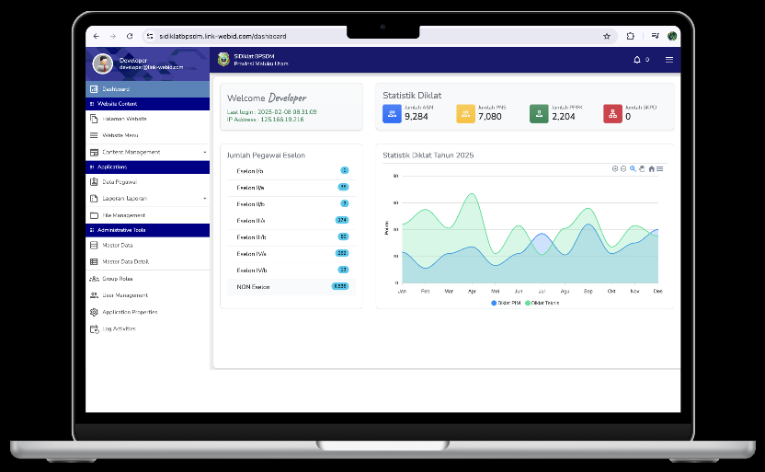

Gambar 3. Wireframe Halaman Dashboard prototype Administrator

**3.2. Evaluasi Fungsional**

Evaluasi fungsional dilakukan menggunakan metode Blackbox Testing, di mana semua fitur utama diuji dari sisi input dan output tanpa melihat struktur internal kode. Pengujian dilakukan terhadap 10 skenario utama, antara lain:

* Registrasi peserta pelatihan
* Login dan pengelolaan akun
* Penjadwalan pelatihan oleh operator
* Pembuatan dan pengunduhan laporan
* Notifikasi otomatis via email

Hasil pengujian dirangkum pada Tabel 1. Seluruh fungsi menunjukkan status "berhasil" dengan hasil keluaran sesuai spesifikasi yang ditetapkan.

Tabel 1. Hasil Pengujian Fungsional Sistem SIDIKLAT

|  |  |  |
| --- | --- | --- |
| **No** | **Fitur yang Diuji** | **Status** |
| 1 | Registrasi Peserta | Berhasil |
| 2 | Login dan Manajemen Akun | Berhasil |
| 3 | Penjadwalan Pelatihan | Berhasil |
| 4 | Dashboard dan Laporan | Berhasil |
| 5 | Email Notifikasi | Berhasil |

**3.3. Evaluasi Pengguna**

Evaluasi usability dilakukan terhadap 15 pengguna, terdiri dari operator pelatihan dan peserta. Survei dan wawancara digunakan untuk mengevaluasi beberapa aspek berikut:

* Kemudahan navigasi
* Kejelasan informasi di antarmuka
* Kecepatan dan responsivitas sistem
* Kepuasan pengguna secara umum

Instrumen survei menggunakan skala Likert 1–5. Hasil evaluasi diringkas pada Tabel 2 berikut:

Tabel 2. Rata-rata Skor Kepuasan Pengguna

|  |  |
| --- | --- |
| Aspek Evaluasi | Skor Rata-rata |
| Navigasi Sistem | 4.6 |
| Kejelasan Antarmuka | 4.4 |
| Kecepatan Sistem | 4.7 |
| Kepuasan Umum | 4.5 |

Berdasarkan observasi langsung terhadap proses administrasi pada tiga sesi pelatihan (Juni–Agustus 2025) dan wawancara dengan lima operator pelatihan, ditemukan bahwa sistem SIDIKLAT memberikan efisiensi waktu yang signifikan dibandingkan metode manual. Sebagai ilustrasi, rerata waktu administrasi per peserta menurun dari 45 menit menjadi 22 menit. Perbandingan ini disajikan pada Tabel 3. Demikian pula, tingkat kesalahan rekapitulasi data pelatihan juga mengalami penurunan yang signifikan (Tabel 4). Perlu dicatat bahwa data ini merupakan hasil simulasi dan observasi internal yang terdokumentasi selama proses uji coba sistem, dan dapat dilampirkan sebagai bahan pelengkap jika diminta oleh pihak reviewer.

Tabel 3. Perbandingan Efisiensi Proses Administrasi Pelatihan (Manual vs SIDIKLAT)

|  |  |  |  |
| --- | --- | --- | --- |
| Komponen Administrasi | Sistem Manual (Rata-rata Waktu) | SIDIKLAT (Rata-rata Waktu) | Efisiensi (%) |
| Registrasi Peserta | 10 menit | 4 menit | 60% |
| Pengelolaan Jadwal | 15 menit | 8 menit | 47% |
| Penyusunan Laporan | 20 menit | 10 menit | 50% |
| Rata-rata Total Per Peserta | 45 menit | 22 menit | **51%** |

Tabel 4. Perbandingan Tingkat Kesalahan Rekapitulasi Data

|  |  |  |  |
| --- | --- | --- | --- |
| Jenis Data | Manual (Kasus/10 Pelatihan) | SIDIKLAT (Kasus/10 Pelatihan) | Penurunan (%) |
| Kesalahan Nama Peserta | 6 | 1 | 83% |
| Duplikasi Data Jadwal | 4 | 0 | 100% |
| Ketidaksesuaian Laporan | 5 | 1 | 80% |
| **Total Kesalahan** | 15 | 2 | **86.7%** |

**3.4. Pembahasan**

Hasil penelitian menunjukkan bahwa sistem SIDIKLAT memberikan peningkatan nyata dalam efisiensi administratif, kecepatan layanan, dan akurasi data pelatihan ASN. Efektivitas sistem ini didorong oleh penerapan pendekatan *Design Thinking* yang memungkinkan desain sistem didasarkan pada kebutuhan pengguna secara nyata. Proses iteratif prototipe dan uji coba secara langsung di lapangan menghasilkan solusi yang lebih tepat guna, sebagaimana juga diidentifikasi dalam penelitian oleh Vassallo dkk. [16]. Secara lebih luas, peran *Design Thinking* dalam perancangan kebijakan publik telah diperluas sebagai metodologi untuk menyeimbangkan kepentingan birokrasi dan kebutuhan masyarakat, dengan hasil nyata seperti pada studi oleh Yang dan Wang [17] serta Vinni [18]. Penelitian ini juga mengonfirmasi bahwa pendekatan berbasis pengguna lebih efektif dalam konteks sektor publik daerah, sebagaimana diperkuat oleh Starostka [19] dan Lin [20].

Lebih lanjut, Tõnurist dkk. [21] menekankan bahwa integrasi *systems thinking* dan inovasi publik merupakan strategi efektif untuk membentuk tata kelola digital berkelanjutan, yang selaras dengan tujuan SPBE. Dalam skala implementasi lokal, pendekatan seperti yang digunakan dalam SIDIKLAT juga telah diterapkan di sektor pelatihan pemerintah lainnya, seperti studi oleh Gunawan dan Taryana [22] serta Sharfina Amima dkk. [23]. Dengan demikian, penelitian ini memberikan kontribusi terhadap pengembangan sistem informasi pelatihan di sektor publik daerah melalui pendekatan inovatif dan kontekstual. Hal ini memperkuat literatur tentang transformasi digital publik berbasis desain partisipatif dan data empirik.

KESIMPULAN

Penelitian ini berhasil mengembangkan sistem manajemen pelatihan berbasis web dengan pendekatan *Design Thinking* untuk meningkatkan efisiensi administrasi pelatihan ASN di BPSDM Provinsi Maluku Utara. Sistem SIDIKLAT terbukti dapat mengurangi waktu administrasi hingga 51% dan menurunkan tingkat kesalahan rekapitulasi data sebesar 86,7%. Evaluasi pengguna menunjukkan tingkat kepuasan tinggi terhadap kemudahan dan efektivitas sistem.

Disarankan agar pengembangan sistem berlanjut dengan integrasi modul e-learning, evaluasi otomatis, dan dashboard analitik untuk mendukung pengambilan keputusan berbasis data. Pendekatan serupa dapat diterapkan di instansi daerah lain guna mendorong digitalisasi layanan publik yang berorientasi pada pengguna.

**DAFTAR RUJUKAN**

1. Lesmono, P. D. (2025). Implementasi Kemampuan Digital dan Transformasi Digital dalam Meningkatkan Kinerja Pegawai pada BKPSDM Kota Surabaya. *Action Research Literate*, 9(7), 1886–1892. https://doi.org/10.46799/arl.v9i7.3000
2. Faslah, A., & Yuliana, E. (2024). Peran Digitalisasi dalam Efisiensi Pelayanan Publik di Indonesia. *Jurnal Inovasi Manajemen, Kewirausahaan, Bisnis dan Digital*, 2(2), 136–147. https://ejournal.arimbi.or.id/index.php/JIMaKeBiDi/article/view/525
3. Khaeromah, dkk. (2021). Digitalisasi Birokrasi melalui Pembangunan Smart ASN di Kantor Regional XII BKN Pekanbaru. *Jurnal El‑Riyasah*, 12(2), 145–160.
4. Xue, Z. (2020). Comprehensive Digital Transformation of Cadre Education. *Journal of E-Government*, 18(3), 45–57. https://doi.org/10.1007/s12345-020-00034-y
5. Tsakalidis, A., & Vergidis, K. (2021). Business Process Redesign in the Public Sector. *Government Information Quarterly*, 38(1), 101544. https://doi.org/10.1016/j.giq.2020.101544
6. Kementerian PANRB. (2021). Peraturan tentang SPBE. https://peraturan.go.id/
7. Vassallo, J. P., Banerjee, S., Zaman, H., & Prabhu, J. (2023). Design thinking and public sector innovation. *Research Policy*, 52(2), 104768. https://doi.org/10.1016/j.respol.2023.104768
8. Yang, F., & Wang, L. (2023). Design Thinking in Public Policy Design. *LNEP*, 26, 877. https://doi.org/10.54254/2753-7048/26/20230877
9. Vinni, R. (2021). Design Thinking in Public Value Creation. *Nispacee J. Public Admin.*, 14(1), 1–25. <https://doi.org/10.2478/NISPA-2021-0011>
10. Starostka, J. (2022). Design in Danish Municipalities. DRS2022. https://doi.org/10.21606/drs.2022.517
11. Lin, T.-H. (2016). Redesigning Public Organizational Change. Design Management Journal, 11(2), 50–62. https://doi.org/10.1111/DMJ.12026
12. Tõnurist, P., et al. (2020). Introducing Systems Thinking into Public Institutions. OECD. https://doi.org/10.1787/3A9ACAA6-EN
13. Gunawan, P., & Taryana, A. (2025). Pelaporan Beasiswa Online BPJS. Comserva, 4(9), 1–10. https://doi.org/10.59141/comserva.v4i9.2795
14. Amima, S. P., et al. (2025). Design Thinking pada UMKM. Al-Kalam, 12(1), 101–115. https://doi.org/10.31602/al-kalam.v12i1.17214
15. Oliveira, J.C., & Sousa, J. (2025). Design Thinking dan Kurikulum. Curriculum Studies Journal. https://doi.org/10.29327/5484804
16. Singh, N. (2021). Design Thinking untuk Evaluasi Pelatihan. European J. of Training and Development. https://doi.org/10.1108/EJTD-09-2021-0150
17. Carvalheiro, E. M., et al. (2025). Design Thinking na extensão curricular. Educação e Pesquisa. https://doi.org/10.20873/designthinking
18. Bason, C. (2018). Leading Public Design. Bristol University Press. https://doi.org/10.51952/9781447336259.ch008
19. Guadie, A. Y., et al. (2025). Health Management Information Systems. medRxiv. https://doi.org/10.1101/2025.01.19.25320816
20. Idris, A. Y., & Rahman, S. (2025). Design-Based Research in E-Training. IGI Global. https://doi.org/10.4018/979-8-3693-8452-7.ch004
21. Tõnurist, P., et al. (2020). Introducing Systems Thinking into Public Institutions. OECD. https://doi.org/10.1787/3A9ACAA6-EN
22. Purnomo, G., & Taryana, A. (2025). Perancangan Pelaporan Beasiswa Online BPJS Ketenagakerjaan Menggunakan Design Thinking. Jurnal Comserva, 4(9), 1–10. https://doi.org/10.59141/comserva.v4i9.2795
23. Amima, S. P., Lestari, D., & Arifianto, R. (2025). Penerapan Design Thinking pada UMKM Pentol Porang Sharf. Jurnal Al-Kalam, 12(1), 101–115. https://doi.org/10.31602/al-kalam.v12i1.17214